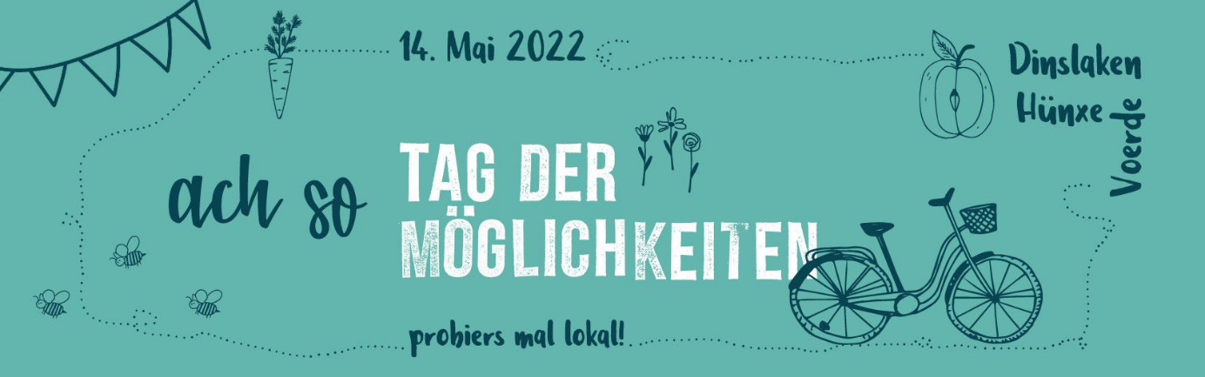

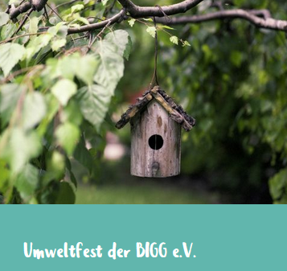

Am Samstag, den 14.5.22 findet von 14 bis 18 Uhr auf dem Schulhof ein Umweltfest der BIGG e.V. statt.

An diesem Tag ist auch die rollende Waldschule wieder vor Ort.

Es gibt Bastel-und Malangebote für Kinder. Für das leibliche Wohl ist gesorgt.

